PHARMACEUTICALS

LERAM pharmaceuticals s.r.o. náměstí Svobody 93/22 602 00 Brno [www.leram-pharma.cz](http://www.leram-pharma.cz)

telefon:+420 606 659 451

e-mail: [mammaprint@leram-pharma.cz](mailto:mammaprint@leram-pharma.cz)

[www.mammaprint.cz](http://www.mammaprint.cz)

## **AGENDIA**

PRECISION ONCOLOGY

**Objednávka testů Mammaprinta Blueprint**

SEKCE 1: INFORMACE O PACIENTOVI

Jméno a příjmení pacientky

Rodné číslo Zdravotní pojišťovna

SEKCE 2: INFORMACE O VZORKU

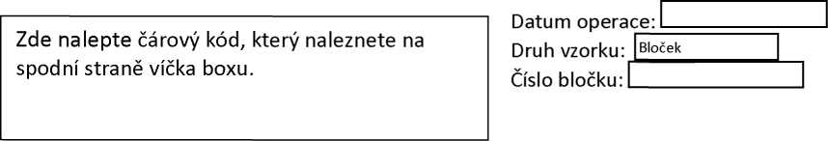

SEKCE 3: INDIKAČNÍ KRITÉRIA A DRUH NÁDORU

Indikační kritéria pro úhradu genomického testu MammaPrint z prostředků veřejného zdravotního pojištění jsou stanovena na základě vyhodnocení klinického rizika ve studii MINDACT. K testu je indikován nově diagnostikovaný invazivní karcinom prsu, ER+, HER2-, stádium TI nebo T2, velikost nádoru do 5 cm, NO, Nlmic, N1-N3.

Vyberte jednu z níže uvedených možností (pokud nádor nelze zařadit, pak nesplňuje indikační kritéria pro provedení testu )

Grade 1, velikost 3-5 cm, pNO

SEKCE 4: INFORMACE O OŠETŘUJÍCÍM LÉKAŘI

Objednávající lékař

Nemocnice/Instituce/Oddělení

E-mail lékaře Telefon

SEKCE 5: PODPIS LÉKAŘE

Léčím tuto pacientku a došel(a) jsem k závěru, že testy, které objednávám jsou důležité pro léčbu pacientky, protože předpokládám, že testy nám poskytnou prognostické a prediktivní informace, které dosud nemáme.

Datum Podpis

SEKCE 6: KONTAKT NA PATOLOGA (VRÁCENÍ VZORKU)

Jméno patologa Telefon

Nemocnice/lnstituce

Adresa, kam má být vzorek vrácen

Indikace testů MammaPrint a BluePrint: nově diagnostikovaný invazivní karcinom prsu, ER+, HER2-, stádium TI neboT2, velikost nádoru do 5 cm, NO, Nlmic, N1-N3.